Planeación didáctica
argumentada

Preguntas clave

Estimados docentes:

El ciclo escolar 2015-2016 presenta un reto importante para su trabajo docente en virtud de que, como parte de la Reforma Educativa implementada por la SEP, entra en vigor la Evaluación del Desempeño Docente. Asimismo, cabe recordar que dentro de la política educativa dirigida a toda la Educación Básica, que señala los aspectos sustanciales a ser considerados en la evaluación del desempeño, la planeación didáctica es un aspecto central.

Por lo anterior, en Ediciones Castillo nos hemos hecho a la tarea de sintetizar el tema de dicha planeación argumentada, mediante una serie de preguntas clave que comprenden los aspectos más importantes.

Estamos seguros de que con los cuadernos de trabajo de tecnología de la maestra Aurora Punzó, así como con los apoyos y novedades que se incluyen en el CD Recursos para el docente, incluido este documento, usted contará con herramientas para hacer una útil planeación didáctica y, por tanto, tener una evaluación favorable.

Los editores

¿Qué relación tiene la planeación didáctica argumentada con la evaluación de mi trabajo docente?

La Ley General del Servicio Profesional Docente (lgspd) plantea en el artículo 52 que la evaluación del desempeño es obligatoria para los docentes y técnicos docentes en servicio de Educación Básica. En esta perspectiva, uno de los rubros a evaluar es la planeación didáctica argumentada, la cual corresponde a la cuarta etapa del proceso de Evaluación del Desempeño Docente.

¿Cuáles son las etapas que comprende la evaluación a docentes?

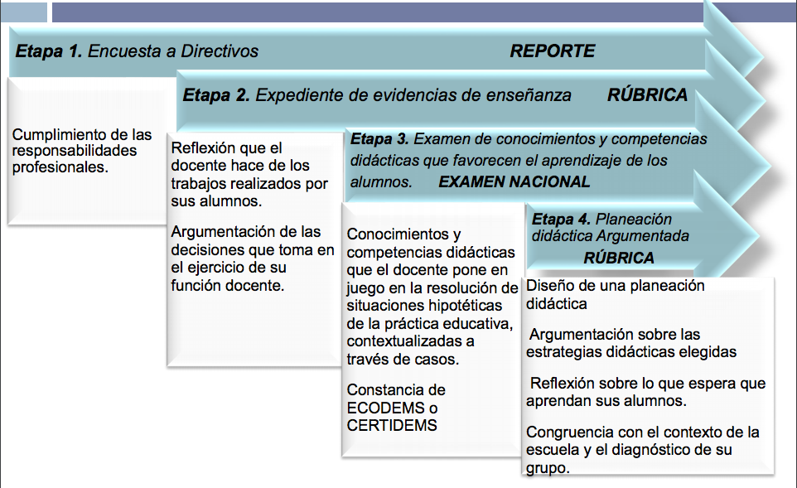

Fuente: Evaluación del Desempeño Docente, inne.

¿Qué aspectos forman parte de la práctica profesional docente?

- Domino de conocimientos disciplinares, curriculares y didácticos.
- Conocimiento de diversos elementos involucrados en la práctica profesional.
- Conocimiento de los contextos social y cultural en los que se lleva a cabo la práctica docente.

¿Cuál es el propósito de la planeación didáctica argumentada en la evaluación?

Evaluar el análisis, la organización, la justificación, el sustento y el sentido de las estrategias didácticas que el docente elige para desarrollar su planeación, así como su reflexión acerca de lo que espera que aprendan los alumnos y cómo lo harán.

¿Cuál es el fin de la planeación argumentada?

Favorecer los aprendizajes de los estudiantes mediante la organización de la práctica educativa con base en los elementos del contexto en que el docente desarrolla su función, los recursos con los que cuenta y las características de sus alumnos; dicha organización queda registrada en su planeación didáctica.

¿Qué se evalúa de la planeación argumentada?

En esta evaluación de desempeño se revisan la forma, el contenido y la estructura de la planeación didáctica en la práctica cotidiana del docente, así como el análisis y la argumentación que éste hace para sustentar su intervención mediante su planeación didáctica.

¿A qué dimensión del perfil de funciones docentes establecidas en el Artículo 14 de la lgspd corresponde la planeación argumentada?

A la dimensión 2, como lo muestra el siguiente esquema.
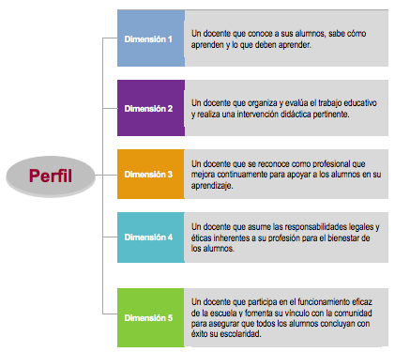

Fuente: Etapas, aspectos, métodos e instrumentos. Proceso de Evaluación del Desempeño Docente, sep, 2015.

¿En qué consiste la evaluación de la planeación argumentada?

En esta etapa, el docente elaborará un escrito en el que analice, justifique, sustente y dé sentido e integración a las estrategias de intervención didáctica elegidas para elaborar y desarrollar su planeación; el escrito deberá contener su reflexión acerca de lo que espera que aprendan sus alumnos y la forma en que evaluará lo aprendido.

¿Cuál es la importancia de la planeación en la práctica docente?

La planificación es un elemento sustantivo de la práctica docente para potenciar el aprendizaje de los estudiantes hacia el desarrollo de las competencias. Implica organizar actividades de aprendizaje a partir de diferentes formas de trabajo, como situaciones y secuencias didácticas, proyectos, entre otras.

¿Cómo debe ser el nivel de las actividades incluidas en la planeación?

Las actividades deben representar desafíos intelectuales para los estudiantes, con el fin de que formulen alternativas de solución.

¿Qué se requiere para elaborar una buena planeación?

- Reconocer que los estudiantes aprenden a lo largo de la vida y se involucran en su proceso de aprendizaje.
- Seleccionar estrategias didácticas que propicien la movilización de saberes y la evaluación del aprendizaje, y que sean congruentes con los aprendizajes esperados.
- Reconocer que los referentes para su diseño son los aprendizajes esperados.
- Generar ambientes de aprendizaje colaborativo que favorezcan experiencias significativas.
- Considerar evidencias de desempeño que brinden información al docente para la toma de decisiones y para impulsar el aprendizaje de los estudiantes.

¿Qué aspectos deben incluirse en la planeación didáctica?

Aprendizajes esperados, competencias, contenidos, estrategias de enseñanza y aprendizaje, tiempos, recursos, materiales y tipos de evaluación.

¿Qué tipo de evaluaciones deben incluirse en la planeación didáctica?

Deben incluirse los distintos tipos de evaluación que el docente aplica o promueve, tanto por el momento en que se realizan como por quienes intervienen en ellas.

¿Qué debe considerarse en el diseño de las actividades incluidas en la planeación?

Los aprendizajes que se busca que adquieran los alumnos y cómo los adquieren; sus posibilidades para acceder a los problemas que se les plantean y qué tan significativos son éstos para el contexto en que se desenvuelven. Vale la pena hacerse preguntas como:

- ¿Qué situaciones resultan interesantes y desafiantes para que los estudiantes indaguen, cuestionen, analicen, comprendan y reflexionen?
- ¿Cuál es el nivel de complejidad que se requiere para la actividad planteada y qué conocimientos tienen los alumnos para llevarla a cabo?
- ¿Qué aspectos quedarán a cargo de los alumnos y cuáles requieren del apoyo del docente para que puedan avanzar?
- ¿De qué manera se pondrá en práctica la movilización de saberes para lograr los aprendizajes y qué desempeños los harán evidentes?

¿Cómo se realiza la evaluación de la planeación argumentada?

Para evaluar la planeación didáctica, el docente deberá elegir un tema del currículo vigente del nivel educativo en el que se desempeña, cuyo formato está dispuesto para tal efecto en la plataforma en línea. Una vez concluida su planeación didáctica y a partir de una guía de preguntas incluida en la plataforma en línea, el docente argumentará por escrito el sustento y los efectos esperados de su intervención didáctica.

¿Qué rúbros integra la planeación argumentada?

- Descripción del contexto interno y externo de la escuela.
- Diagnóstico del grupo.
- Elaboración del plan de clase.
- Fundamentación de las estrategias de intervención didáctica elegidas.
- Estrategia de evaluación.

¿Qué debe contener la argumentación de la planeación didáctica?

La argumentación que se haga a partir del análisis de la planeación elaborada deberá contener la explicación de cada uno de los elementos expuestos en la respuesta anterior.

¿Cómo se evaluará la planeación argumentada?

Se utilizará una rúbrica que contemplará criterios cuyo propósito será mostrar la reflexión del docente sobre la planeación elaborada, su justificación y sustento.

¿Qué preguntas debe responder una buena planeación argumentada?
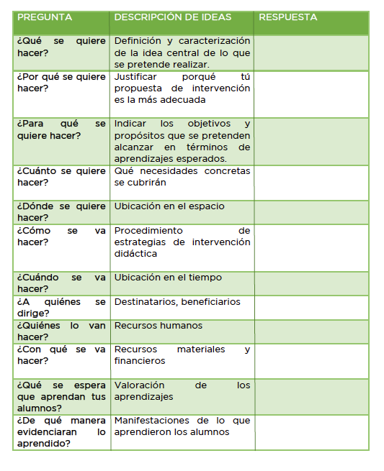

Fuente: Evaluación del Desempeño Docente, Subdirección de Educación Normal, sep, Estado de México, 2015.

¿De cuánto tiempo se dispone para realizar esta evaluación?

El docente diseñará una planeación didáctica y la argumentará a partir de los propósitos educativos que se pretenden alcanzar en el tema asignado, en aproximadamente tres horas.

Fuentes consultadas

Evaluación del Desempeño Docente, inee, 2015. Recuperado de http://archivos.ceti.mx/vinculacion/EVALUACION.pdf

Las estrategias y los instrumentos de evaluación desde el enfoque formativo, sep, 2013. Recuperado de http://basica.sep.gob.mx/C4%20HERRAMIENTAS-ESTRATEGIAS-WEB.pdf

Guías académicas para la elaboración de la planeación didáctica argumentada, disponibles en http://servicioprofesionaldocente.sep.gob.mx/certificacionevaluadores/permanenciaBasica/guias_planeacion/

